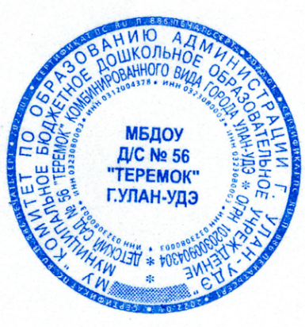

|  |
| --- |
| Утверждаю :  заведующий МБДОУ Детский сад  «Теремок №56»  Анисимова И.В___________ |



|  |  |  |  |
| --- | --- | --- | --- |
| ***понедельник*** | ***Завтрак*** | Каша гречневая | 200 г |
|  | Батон с маслом | 35/5г |
|  | Какао на молоке | 200г. |
|  |  |  |
| **10 часов** | фрукт |  |
|  |  |  |
| **Обед** | Суп «Полевой» | 200г |
|  | Макаронные издел. | 110г. |
|  | Котлета мясная | 80г. |
|  | Соус томатный | 40г. |
|  | Компот из сухофруктов | 200г. |
|  | Хлеб | 45г. |
|  |  |  |
| **Полдник** | Запеканка твороженная со сгущенкой | 100/30г. |
|  | Чай п/сладкий | 200г. |
|  |  |  |
| ГПД | Чай с печеньем | 200/20 |

|  |  |  |  |
| --- | --- | --- | --- |
| ***вторник*** | ***Завтрак*** | Каша манная | 200г |
|  | Батон с маслом | 35/5г |
|  | Чай с сахаром | 200г. |
|  |  |  |
| **10:00 часов** | Фрукт |  |
|  |  |  |
| **Обед** | Щи со сметаной | 200г |
|  | Рис отварной | 110г. |
|  | Биточек рыбный | 80г. |
|  | Соус томатный | 40г |
|  | Огурец свежий | 30г |
|  | Морс | 200г. |
|  | хлеб | 45г. |
|  |  |  |
| **Полдник** | Яйцо, батон с сыром, чай с сахаром | 100г. |
|  | Чай с сахаром | 200г. |
|  |  |  |
| ГПД | Чай с зефиром | 200/20г. |

|  |  |  |  |
| --- | --- | --- | --- |
| ***среда*** | ***Завтрак*** | Каша ячневая | 200 г |
|  | Батон с маслом | 35/5г. |
|  | Чай с лимоном | 200г. |
|  |  |  |
| **9:30 часов** | фрукт |  |
|  |  |  |
| **Обед** | Суп с вермишелью | 200г |
|  | Пюре картофельное | 150г. |
|  | Сосиска отварная | 70г |
|  | Соус томатный | 40г. |
|  | Компот фруктовый | 200г. |
|  | Хлеб | 45г. |
|  |  |  |
| **Полдник** | Булка «Сахарная» | 90г. |
|  | Чай п/сладкий | 200г. |
|  |  |  |
| **ГПД** | Сок | 150г. |

|  |  |  |  |
| --- | --- | --- | --- |
| ***четверг*** | ***Завтрак*** | Каша пшенная | 200 г |
|  | Батон с маслом | 35/5г |
|  | Чай с сахаром | 200г. |
|  |  |  |
| **10 часов** | фрукт |  |
|  |  |  |
| **Обед** | Суп «Кудрявый» | 200г |
|  | Гречка отварная | 110г. |
|  | Биточек мясной | 80г |
|  | Напиток витаминный | 200г. |
|  |  | 30г. |
|  | Хлеб | 45г. |
|  |  |  |
| **Полдник** | Запеканка из печени | 100г |
|  | Чай с сахаром | 200 |
|  |  |  |
| **ГПД** | Вафли/чай | 20г/200г |

|  |  |  |  |
| --- | --- | --- | --- |
| ***пятница*** | ***Завтрак*** | Каша геркулесовая | 200 г |
|  | Батон с маслом/ сыром | 35/5/9г. |
|  | Чай с сахаром | 200г. |
|  |  |  |
| **10:00** | фрукт |  |
|  |  |  |
|  |  |  |
| **Обед** | Гороховый с гренками | 200г |
|  | АЗУ | 200г. |
|  | Кисель | 200г. |
|  | Хлеб | 45г. |
|  |  |  |
| **Полдник** | Макароны с сыром | 110г. |
|  | Чай п/сладкий | 200г. |
|  |  |  |
| ГПД | Чай с конфетой | 200/20г |